October 2006  Why I Support School Uniforms  English • Español  When my family and I moved to Florida in 1997, our youngest child was entering the third grade. My school district had several magnet schools with engaging themes, additional resources, and no set attendance boundaries. The principals of two of the schools sent us lots of information about their schools with hopes that we’d send our daughter to either the science and technology academy or to the international school. But we never gave either school a chance, since both were “uniform” schools. I’d never worked in a district where there were school uniforms and I wasn’t going to send my daughter to a school that required students to wear them.  After we’d been in the district for awhile and I had visited all the schools, I began to see why the staff and parents overwhelmingly supported uniforms. By the time I left, all the elementary schools and several of the middle schools required uniforms. While there are a number of sound reasons for asking students to wear uniforms to school (see box), the one that I find most compelling is that uniforms help set a tone of seriousness about learning.  Uniforms help with a mindset or a “set to perform” that distinguishes school from other activities for young people. Schools are special places and special times in the lives of children and young people. With only 180 six-hour days of school a year, our students actually only spend a small portion of their lives in school between ages 5 and 18. As parents and educators, we must do everything we can to take advantage of every minute of every day. Uniforms help with that focus.  Uniforms alone won’t solve the complex problems of school discipline, nor will they improve learning, but having students in uniforms can and does contribute to both a safer environment and an increased focus on learning. Parents like the uniforms because there are fewer decisions to make in the morning about what to wear. Our uniforms are also generally less expensive than other school clothes. I’ve visited many schools since the start of the year, and from what I’ve seen the overwhelming majority of students are already in uniform. The Long Beach Unified School District has required uniforms since the mid-1990s, and now uniforms are just part of how school works there. I’m thinking that it won’t take long before uniforms are part of our culture too.  Adult life is full of examples of uniforms. Military and police are two obvious places where uniforms are mandatory, but uniforms are much more pervasive. Highly-educated professionals such as trial attorneys, judges, and members of Congress wear uniforms. Many service industries outfit their workers in uniforms, so it’s not unusual to see healthcare professionals, bus drivers, custodians, security staff, restaurant staff, and many others in uniform.  I’m delighted with our board’s uniform policy and how it’s working out in our schools. When we look back on this month, when uniforms become part of the way we do schooling, I believe we’ll agree that it was an important step in improving the overall quality of our schools and building the community support that we need.  *As of October 9, 2006, school uniforms are part of the K-8 education program in the West Contra Costa Unified School District. For more information click on http://www.wccusd.k12.ca.us and scroll down to the school uniform section.  ** There are opt-out provisions in the district’s uniform policy so parents who feel strongly that their children shouldn’t wear uniforms are not forced into putting their children in uniform.  Bruce Harter  Superintendent |  | 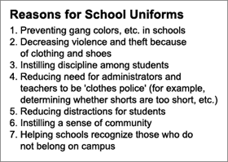  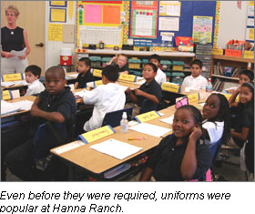  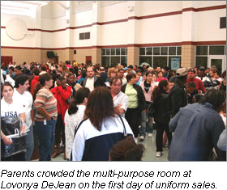  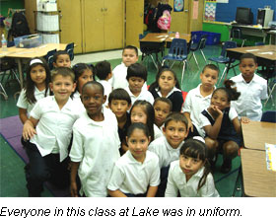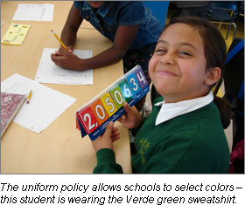

octubre 2006  Razones por las que apoyo la implementación del uniforme escolar*  Ingles • Español  Cuando mi familia y yo nos trasladamos a Florida en 1997, nuestra niña más joven empezaba el tercer grado. El distrito escolar tenía varias “escuelas magnet” (escuelas con programas especiales para atraer a los alumnos) con temas atractivos, recursos adicionales, y sin limitar las áreas de donde pudiesen provenir los alumnos. Los directores de dos escuelas nos enviaron muchísima información sobre sus escuelas, esperando que nosotros mandáramos a nuestra hija ya sea a la academia de ciencias y tecnología, o a la escuela internacional. Sin embargo, nosotros no consideramos ninguna de estas escuelas, porque ambas eran escuelas que requerían uniformes. Yo nunca había trabajado en un distrito que solicitara que los estudiantes vistieran uniformes, y no iba a mandar a mi hija a una escuela en la que era obligación que los estudiantes vistieran uniformes.  Después de vivir en el distrito por un tiempo y de haber visitado todas las escuelas, empecé a comprender la razón por la cual el personal de la escuela y los padres apoyaban firmemente el uso del uniforme. Para el tiempo de mi partida, todas las escuelas primarias y varias escuelas intermedias requerían uniformes. Hay un número de razones fuertes para pedir que los estudiantes vistan uniformes en la escuela (vea la tabla de abajo), la que yo encuentro más convincente es que el uniforme contribuye a establecer un ambiente de seriedad en el aprendizaje.  Los uniformes estimulan un estado mental para estar “dispuesto a trabajar”, lo que crea una diferencia entre la escuela y otras actividades que los jóvenes pudiesen realizar. Las escuelas son lugares especiales en donde los niños y jóvenes pasan un período de tiempo especial en sus vidas. Con sólo 180 días de seis-horas al año en las escuelas, realmente nuestros estudiantes que están entre las edades de 5 a 18, sólo pasan una porción pequeña de sus vidas en la escuela. Como padres y educadores, debemos hacer todo lo que sea posible para aprovechar cada minuto de cada día. Los uniformes ayudan a este propósito.  El hecho de usar uniformes por si sólo no resolverá problemas complejos de disciplina en la escuela, ni va a mejorar el aprendizaje, pero teniendo estudiantes uniformados puede contribuir a crear un ambiente más seguro en la escuela, y aumentar la concentración durante el aprendizaje. A los padres les gusta la idea de los uniformes porque por las mañanas hay que hacer menos decisiones sobre la ropa que los estudiantes van a usar. También nuestros uniformes son generalmente menos caros que otro tipo de ropas. Desde que empezó el año escolar he visitado muchas escuelas, y por lo que he observado, una gran mayoría de estudiantes ya están usando uniformes. El Distrito Escolar Unificado de Long Beach ha requerido uniformes desde mediados de los años noventa, y ahora el uniforme es parte del sistema operacional de la escuela. Yo pienso que en un futuro no muy lejano los uniformes serán parte de nuestra cultura también.  La vida adulta esta llena de ejemplos de entidades en donde se usa el uniforme. En la armada y la policía los uniformes son evidentemente obligatorios. El uso de los uniformes es una idea que se está extendiendo más y más. Profesionales altamente educados tales como abogados en la corte, jueces, y miembros del Congreso visten uniformes. Muchas industrias que proveen servicios requieren que sus empleados vistan uniformes. Así que no es nada inusual ver profesionales en el área de la salud, conductores de autobuses, empleados de limpieza, de seguridad, de restaurantes, y muchos más que visten uniformes.  Yo estoy muy complacido con la regla sobre el uso de uniforme promulgada por nuestra Mesa Directiva y de la forma en que está funcionando en nuestras escuelas. Cuando recordemos este mes, en el que los uniformes llegaron a formar parte de nuestras escuelas, creo que estarán de acuerdo conmigo en que esta decisión fué un paso muy importante para mejorar la calidad de nuestras instituciones educacionales, y para crear el apoyo comunitario que necesitamos.  *Desde el 9 de Octubre de 2006, los estudiantes de kindergarten a 8vo grado, vestirán uniforme como parte del programa de educación del Distrito Escolar Unificado de West Contra Costa. Para mayor información, haga clic en http://www.wccusd.k12.ca.us y busque la sección sobre los uniformes escolares.  ** Hay provisiones para hacer excepciones a la regla del uso de uniformes del distrito, de manera que los padres que se oponen a que sus hijos usen uniformes no sean forzados a obligar a sus hijos a usar uniformes.  Bruce Harter  Superintendente |  | 